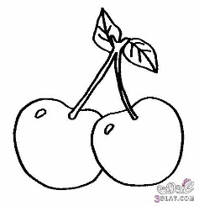
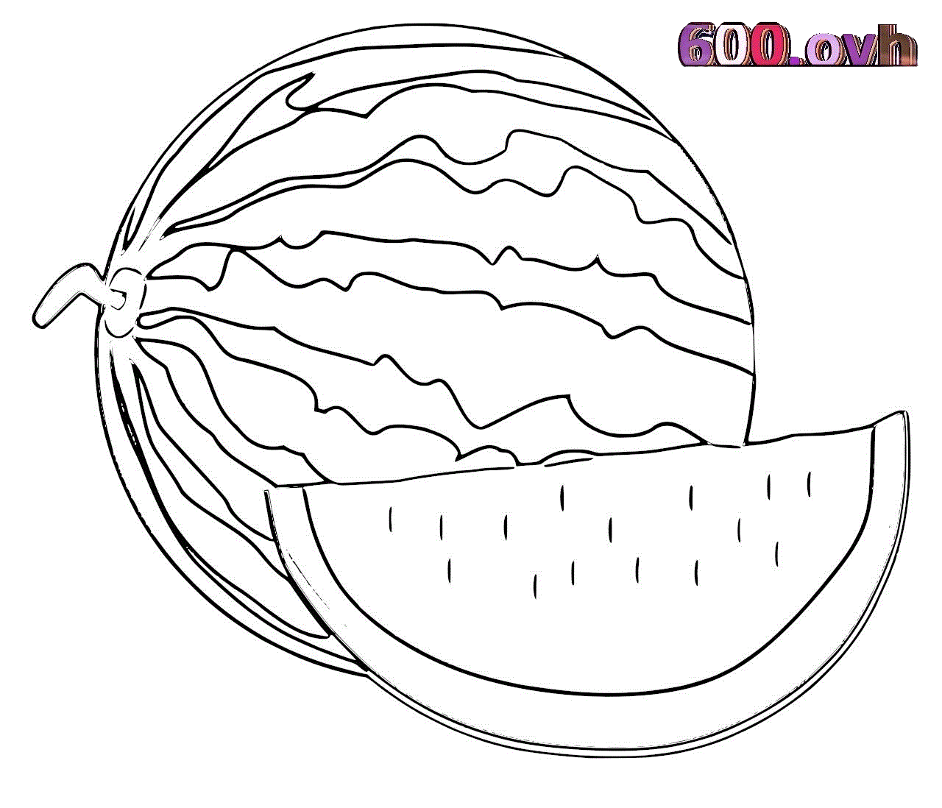
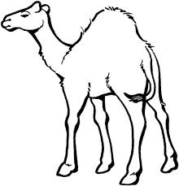
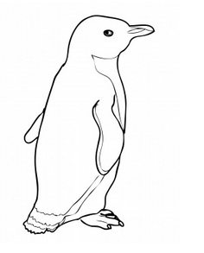
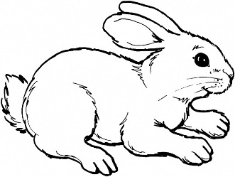
حوط الصورة التي تحتوي على حرف (ب)

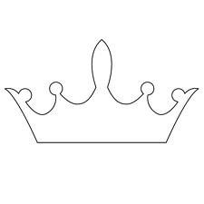
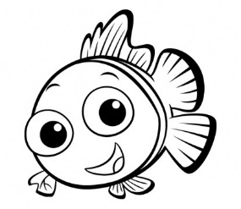
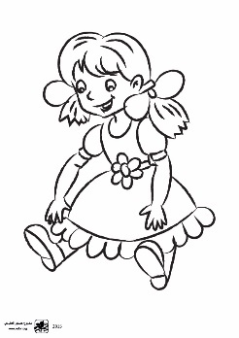
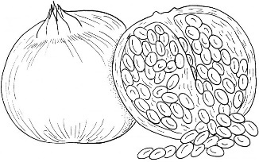
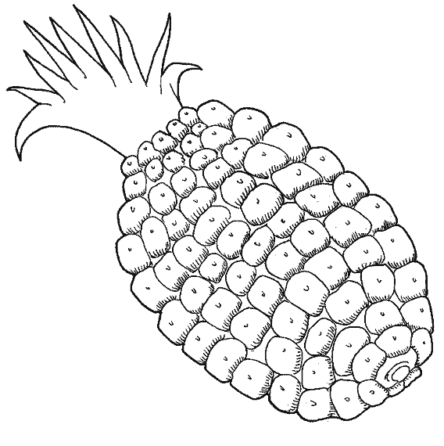
حوط الصورة التي تحتوي على حرف (م)

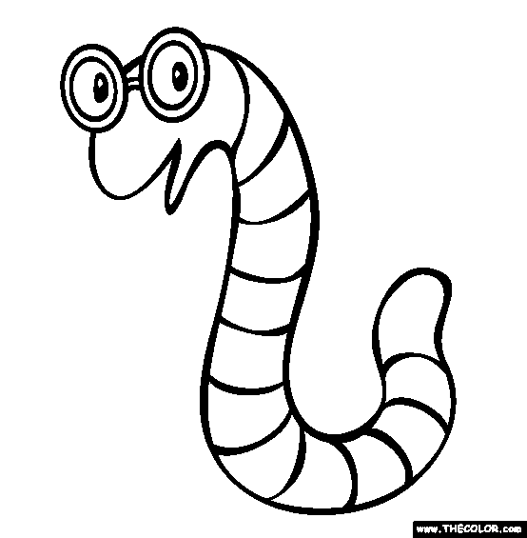
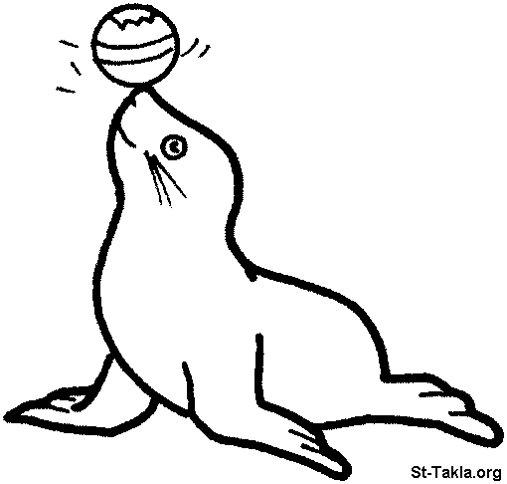
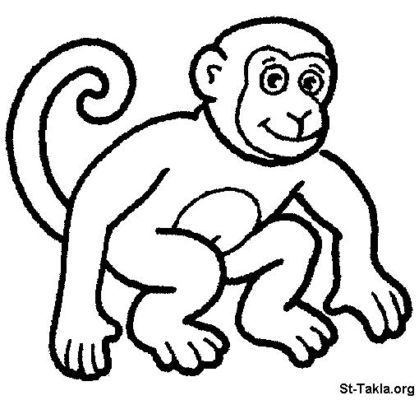
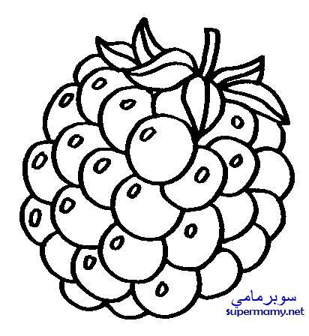
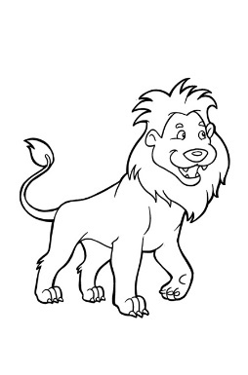
حوط الصورة التي تحتوي على حرف (د)

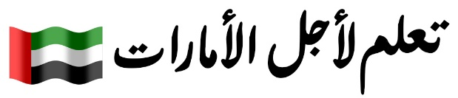
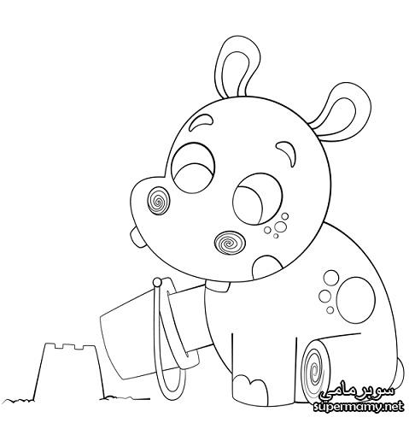
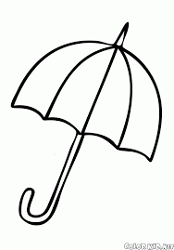
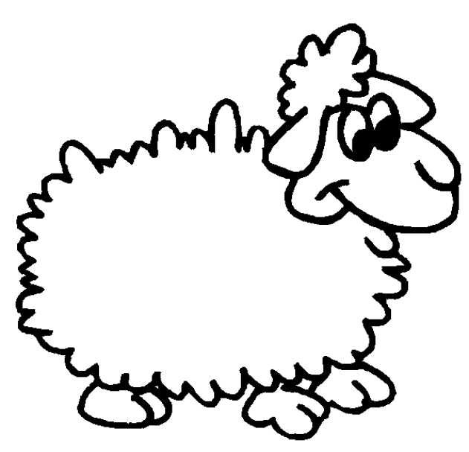
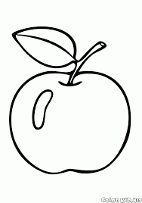
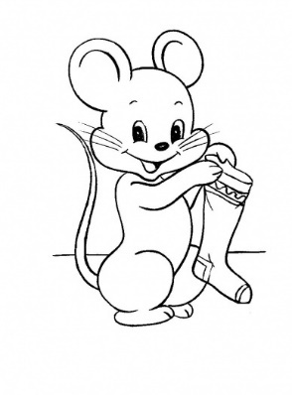
حوط الصورة التي تحتوي على حرف (ر)
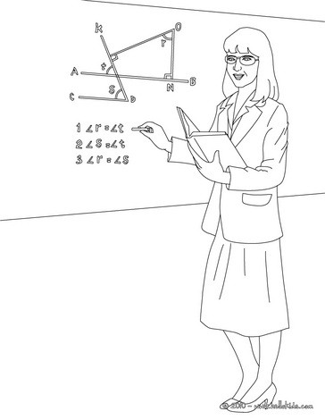
ضع الحركــة المناسبة لحرف (م)
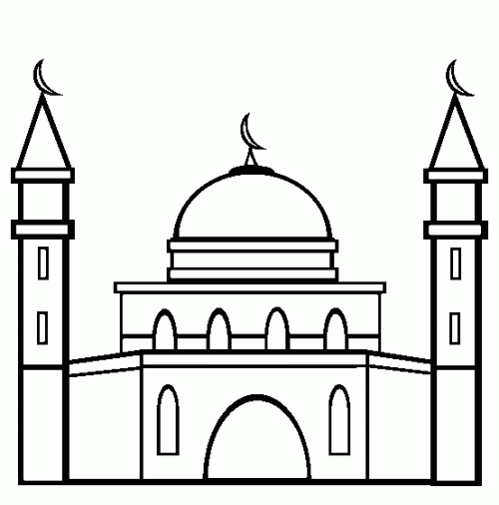
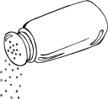

مـسـجـد مــلــح مـعـلـمـة

لعبة الفتحـة ومـد الألف

بَـ بـا
مَـ ......
دَ ......
رَ ......

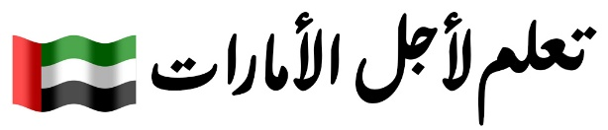
جرد الحرف المطلوب (ب)
عَـبـيـر بـابُ كـتـابُ عِـنَـبُ
....... ....... ........ .......
جرد الحرف المطلوب (م)
رامَ مَـنـار حَـمَـدُ قَـلـمُ
....... ....... ....... .......
جرد الحرف المطلوب (د)
دُبٌ بَـردُ مَـدارُ حَـمَـدُ
..... ...... ...... .......
جرد الحرف المطلوب (ر)
راعي سَـرَدَ دارُ مُـديـرُ
...... ...... ..... ......

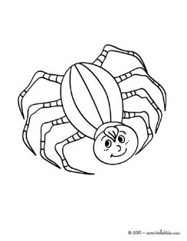
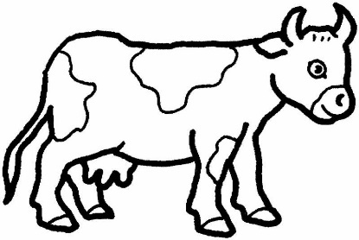
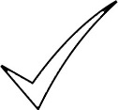
ضع إشارة عند الصورة التي تحتوي على مد الواو:
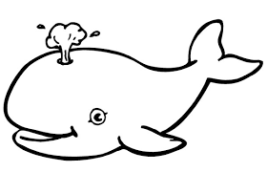
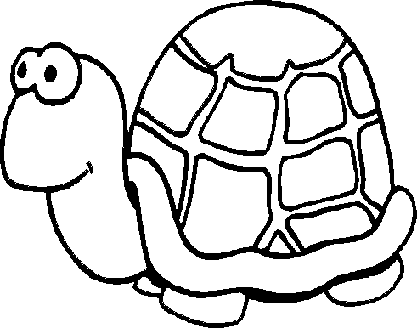

جرد مـد الياء في الكلمات التالية:
مـَديـدُ
داري
رامي
مُـديـرُ
ريـمُ

....... ........ ....... ........ ........

مـيـز نوع الـمـد في الكلمات التالــية:
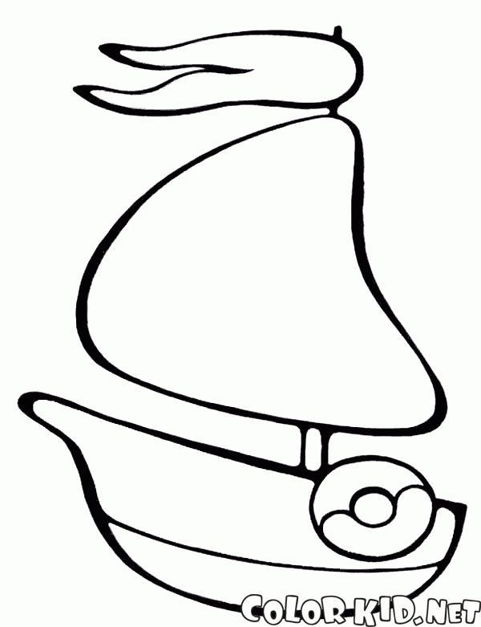
بُدور- ربيعُ - طـيـورُ - حَـمـامُ - جَـرادُ - بَـريـدُ
مـد بالألف مـد بالواو مـد بالياء

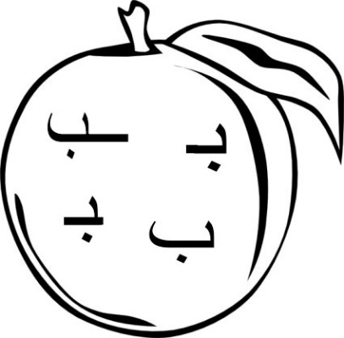
أكمل الكلمات بالحرف المناسب من بين الأقواس:
دُرو..... .....ـارد
أرنـ..... حـ....ـل
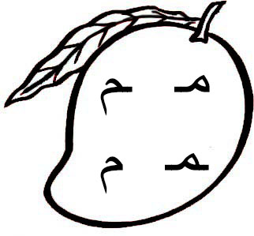
....مـانجو بو.....
حـ....ـد عَـلـ....

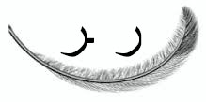
.....يــش جـ....س
دا.... مُـديــ.....

ركـب الحروف والمقاطع واكتب الكلمة الناتـجة:

مَ .........

دا رُ .........

ري .........
حلل الكلمات التالية إلى حروف ومقاطع:

دارُ
بـابُ

رامَ

مَـديـد

11111
مُـرورُ

11111
رَمـادُ

ركـب الكـلـمـات من الجروف والمقاطع:
مُ
مـا
مي
رُ
دو
دُ
دو
دُ
رو
بـو
ديـ
بـُ
را
بُـ
مـُ
